附件1
项目编号：

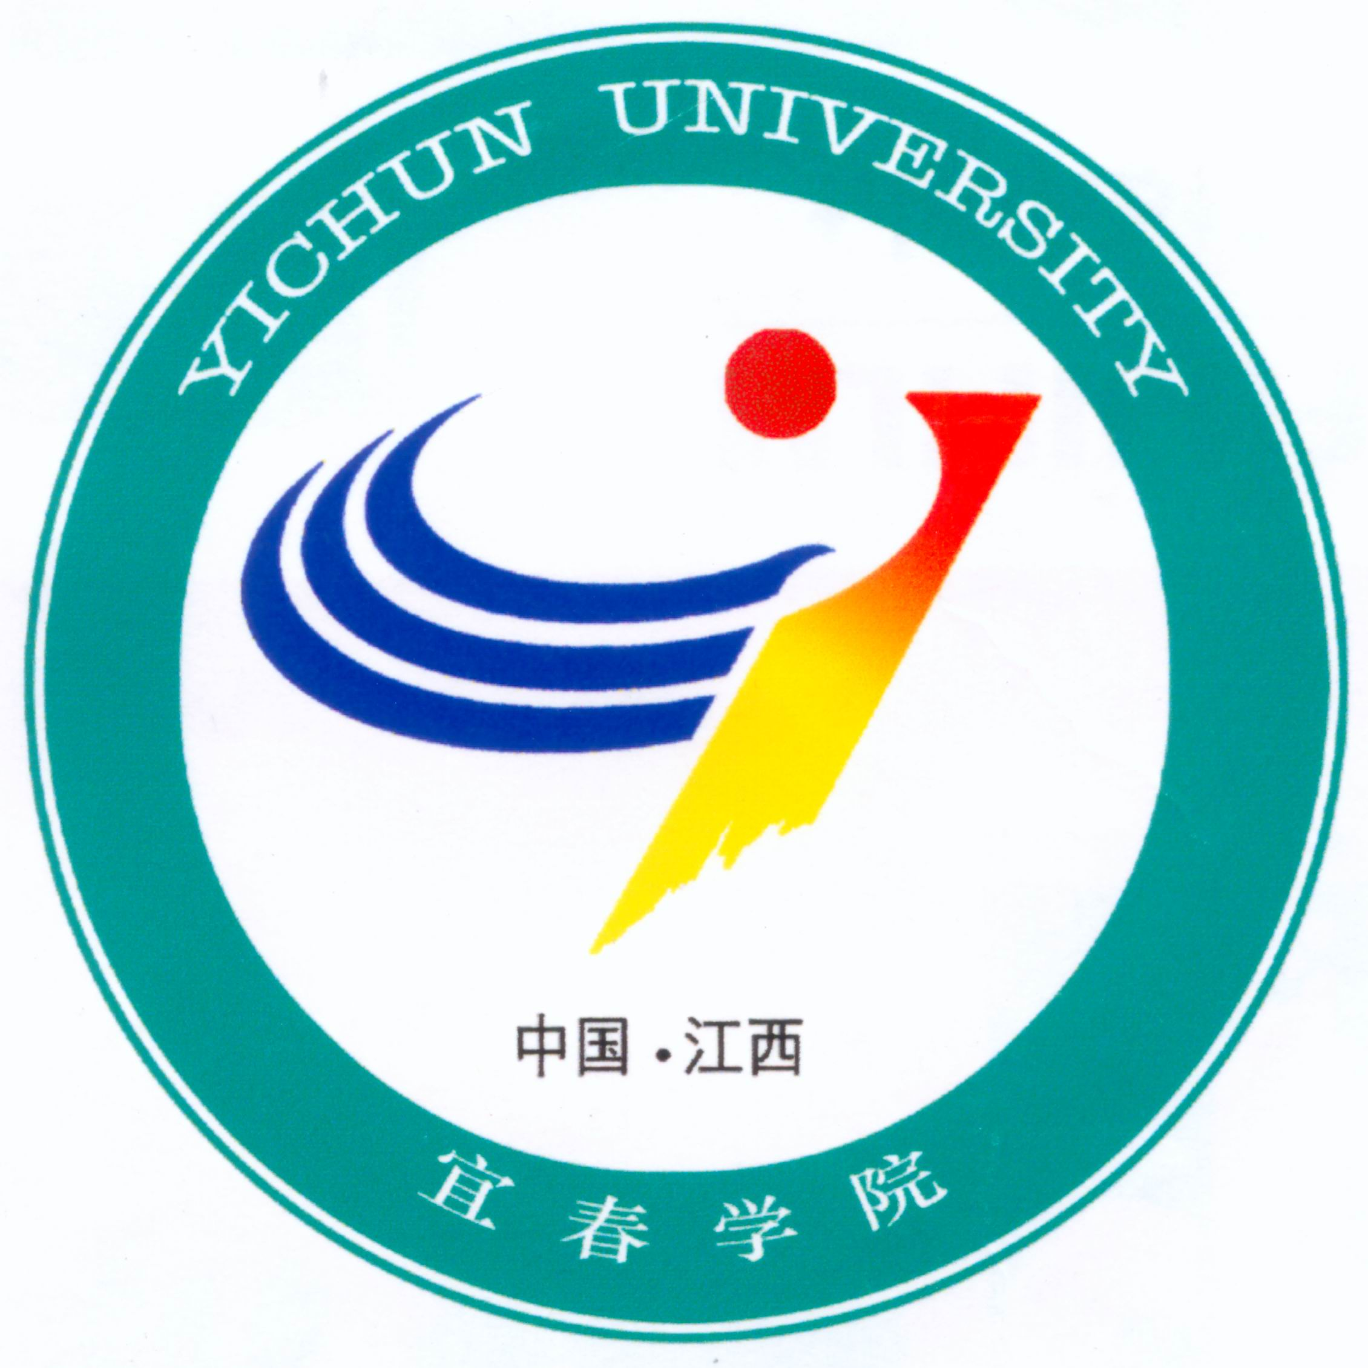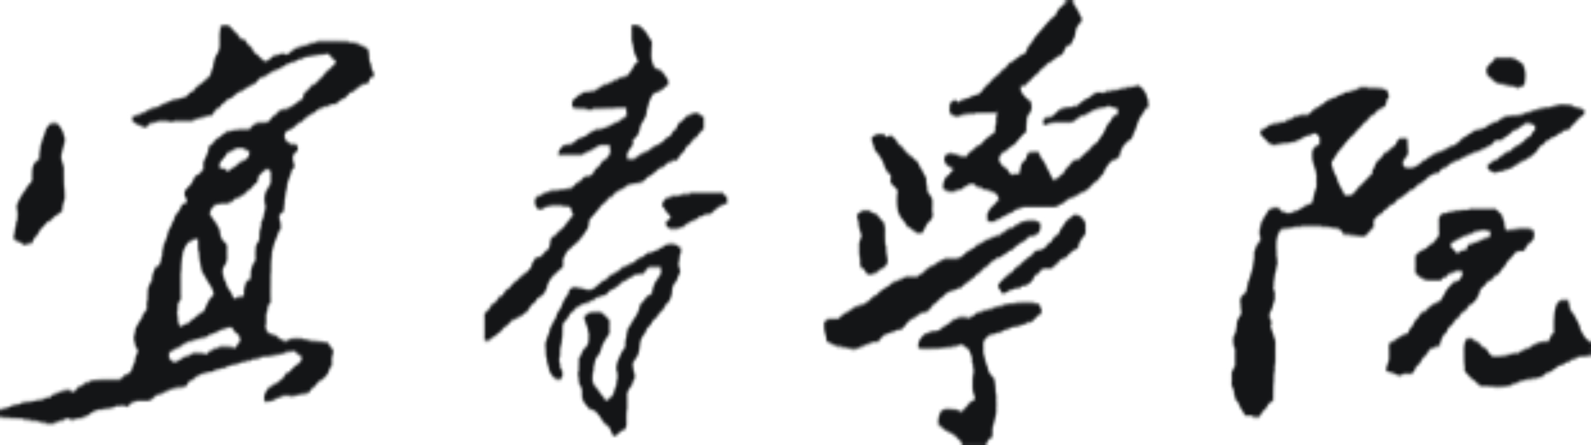
校级大学生创新训练计划项目
中期检查报告

项目年度：
项目名称：
负 责 人：
所在学院：
联系电话：
指导教师：

宜春学院教务处制
二○ 年 月 日
项目名称
项目预期时间 |  | 本项目自20 年 月起，至20 年 月止。
项目负责人 | 姓 名 | 学 号 | 所在学院、专业 |  |  | 年级 | 项目中分工 |  |  |  | 联系电话
项目成员
指导教师1情况
姓 名 |  |  |  | 职称 |  |  |  | 学历/学位
所在学院
E-mail地址 |  |  |  |  |  |  |  |  | 联系电话
指导教师2情况
姓 名 |  |  |  | 职称 |  |  |  | 学历/学位
所在学院
E-mail地址 |  |  |  |  |  |  |  |  | 联系电话
一、项目进展概要（300-500字）

二、项目进展情况（包括具体实施情况、存在的问题及采取的措施、已经取得的成果及后续训练任务等，1000字左右）

三、阶段性成果
四、对项目的自评（对项目目前进展的判定：分为结题、完成50%以上、完成30%、完成30%以下四个层次；对项目实施效果的判定：能否达到预期目标、是否能按期结题）
五、经费情况（包括总经费、已使用经费及用途等）

六、指导教师意见及建议

指导教师（签名）：

年 月 日
七、专家组意见和建议

签名：

年 月 日
八、学校意见

签名盖章
年 月 日

